110年09月份校內用電量情形說明

1.110年09月用電量較去年同期增加。(詳下列附表)
2.電機系、河工系、資工系..等，呈現用電大幅增加之情況，請各館舍注意用量情形及加強節約能源。
3.本期用電增加各館舍其供電使用之系所，除請注意用電增加之情形，並請加強節約用電。
宣導事項：
- 因時序已進入夏季，又值用電高峰時期，為減輕夏季電力負擔，請各單位力行各項節約用電措施，辦公室空調溫度設定不低於攝氏28度，並關閉不必要之照明及用電設備。
- 另使用冷氣設備與空調主機前，應加強維護並按時保養，適時清潔室內送風機空氣濾網，以提升空調冷氣效能。
- 請各單位注意每月用電超荷負載情形，共同維護校園用電安全，以避免因用電負載釀災，並請各單位積極配合本校相關節約能源措施。

表一 110年09月校內自設電錶用電(量)較去年同期之變動情形
館舍 | 供電使用系所單位 | 電錶位置 | 109年09月  用電量(度) | 110年09月  用電量(度) | 變動  百分比(%)
教學館舍 | 電機系、工學院、工學院餐廳 | 工學院1錶 | 44,990 | 80,829 | 6.40%
 | 河工系、造船系、昭奎樓 | 工學院2錶 | 93,083 | 40,887 | -13.16%
 | 電機系、電資學院 | 電機二館1錶 | 5,235 | 74,685 | 681.03%
 | 資工系、海洋生物培育館 | 電機二館2錶 | 52,193 | 18,030 | 43.09%
 | 河工系 | 海工館 | 6,254 | 28,898 | 188.30%
 | 河工系 | 河工二館 | 29,953 | 61,556 | -3.52%
 | 造船系 | 空蝕水槽 | 59,997 | 8,305 | 2.60%
 | 航管系 | 航管系館 | 13,725 | 5,971 | -39.49%
 | 航管系 | 航管二館 | 11,762 | 64,801 | -49.23%
 | 海運學院、法政學院、海法所、職安中心、事務組(水電)、游泳池、空大、海洋觀光管理學系 | 海空大樓 | 39,305 | 47,851 | 14.87%
 | 輪機系、通訊系、運輸系、海洋經營管理學系 | 技術大樓 | 88,305 | 50,786 | -11.84%
 | 商船系、機械系A館、操船模擬室 | 商船系館 | 58,494 | 17,637 | -13.18%
 | 養殖系、海洋觀光管理學系、臺灣郵輪產學發展中心（研發處）、產學營運總中心 | 海洋夢想基地 | 19,250 | 70,136 | -8.38%
 | 光電系、材料所、郵局、保管組、宏廣書屋(空調用電) | 綜合研究中心 | 83,537 | 124,418 | -16.04%
 | 生技所、海生所、電顯中心、光電系、生命科學暨生物科技學系、宏廣書屋(一般用電) | 綜合二館 | 120,685 | 80,829 | 3.09%
 | 人社院、敎研所、師培中心、共同教育中心、應英所、光電系&生命科學暨生物科技學系&海生所實驗室 | 人社院大樓 | 52,031 | 43,582 | -16.24%
 | 海資院、海資所、地球所、環態所、海洋系、養殖系、船務中心、網球場 | 綜合ㄧ館 | 35,465 | 31,941 | -9.94%
 | 養殖系、環態所、產學營運總中心 | 養殖系館 | 18,189 | 16,556 | -8.98%
 | 海洋系、養殖系、海事大樓e化教室冷氣 | 海洋系館 | 10,214 | 8,648 | -15.33%
 | 應經所、首長宿舍(含短期學人用)、生物實驗室 | 海事甲棟 | 23,540 | 25,346 | 7.67%
 | 海資所、環漁系 | 漁學館 | 2,342 | 2,296 | -1.96%
 | 食科系、動物實驗中心 | 食品工程館 | 76,431 | 80,826 | 5.75%
 | 食科系 | 食品科學館 | 19,044 | 40,162 | 110.89%
 | 食安所 | 生科院(舊) | 700 | 600 | -14.29%
 | 生科院辦、養殖系、水產品檢驗中心、海洋中心、生命科學暨生物科技學系 | 生科院館 | 116,521 | 113,527 | -2.57%
 | 輪機系、機械系、風雨走廊照明、游泳池及學生宿舍前路燈 | 輪機工廠 | 1,677 | 5,189 | 209.42%
 | 養殖系 | 水生動物實驗中心 | 44,533 | 42,759 | -3.98%
 | 環態所 | 環態所 | 6,422 | 8,227 | 28.11%
 | 合 計 |  | 1,133,877 | 1,192,319 | 5.15%
 | 供電使用系所單位 | 電錶位置 | 109年09月  用電量(度) | 110年09月  用電量(度) | 變動  百分比(%)
行政單位館舍 | 運動中心(游泳池) | 體育室 | 22,601 | 19,022 | -15.84%
 | 體育室 | 育樂館 | 27,605 | 34,614 | 25.39%
 | 體育室、國際事務處 | 體育館 | 67,610 | 55,160 | -18.41%
 | 行政大樓、駐警隊、籃球場照明、路燈、男一舍揚泵浦水、大型LED電視看板 | 行政大樓 | 31,384 | 28,973 | -7.68%
 | 電算中心、機械系B、風鈴巷海音咖啡 | 電算中心 | 73,228 | 67,603 | -7.68%
 | 海洋廳、展示廳 | 海洋廳 | 9,433 | 6,164 | -34.65%
 | 採編組、閱覽組、參考諮詢組、藝文中心 | 圖書館 | 23,959 | 18,067 | -24.59%
 | 學務處、貴族世家 | 學生活動中心 | 57,152 | 47,016 | -17.74%
 | 合 計 |  | 312,972 | 276,619 | -11.62%
 | 供電使用系所單位 | 電錶位置 | 109年09月  用電量(度) | 110年09月  用電量(度) | 變動  百分比(%)
學生宿舍 | 住輔組、海洋文創設計系、綜合三館(教學中心、營繕組、環安組)、海事大樓乙棟照明、研發處 | 男一舍 | 32,734 | 23,912 | -26.95%
 | 住輔組、全家便利商店（海洋店） | 男二舍 | 74,468 | 52,666 | -29.28%
 | 住輔組、勇泉商場(第二餐廳) | 男三舍 | 52,140 | 35,740 | -31.45%
 | 住輔組 | 女一舍 | 22,151 | 10,580 | -52.24%
 | 合 計 |  | 181,493 | 122,898 | -32.28%
總 計 |  |  | 1,628,342 | 1,591,836 | -2.24%
表二 110年07月~110年09月校內自設電錶總用電(量)之變動情形
日期 | 110年07月 | 110年08月 | 110年09月
總用電量(度) | 1,528,510 | 1,415,584 | 1,591,836
較去年同期之  變動百分比(%) | -11.02% | -11.91% | -2.24%

表三：110年09月校內用水(量)較去年同期之變動情形
每月用水(登載資料為當月耗水量) |  |  | 109年9月 | 110年9月 | 變動百分比%
航管系 | 水號11-01-0452-002 | 實用度數(度) | 10,994 | 13,633 | 24.00%
綜合二館 | 水號11-01-0453-006 | 實用度數(度) | 11,968 | 12,226 | 2.16%
變電站 | 水號11-01-0453-095 | 實用度數(度) | 7,747 | 4,665 | -39.78%
漁學館 | 水號11-01-0461-001 | 實用度數(度) | 1,683 | 641 | -61.91%
生科院 | 水號11-01-0463-103 | 實用度數(度) | 520 | 471 | -9.42%
祥豐校門 | 水號11-01-0463-009 | 實用度數(度) | 668 | 219 | -67.22%
大型空蝕水槽 | 水號11-01-0453-100 | 實用度數(度) | 5,243 | 5,485 | 4.62%
學生活動中心 | 水號11-01-0453-158 | 實用度數(度) | 1,148 | 71 | -93.82%
 |  | 總用水量(度) | 39,971 | 37,411 | -6.40%
資料來源：自來水公司110年08月自來水費收據（計費期間：110/07/20~110/08/19）

備註：用水大幅增加自來水供水區及使用館樓：
一、本校110年08月用水量較去年同期減少，請各單位持續執行本校相關節約能源措施。
二、持續追蹤記錄各供水區及館樓用水量，減少自來水管路漏水。
用水量 | 1月 | 2月 | 3月 | 4月 | 5月 | 6月 | 7月 | 8月
110年度 | 45,864 | 54,873 | 39,420 | 42,953 | 48,099 | 46,249 | 34,579 | 32,781
109年度 | 41,675 | 38,255 | 39,221 | 42,355 | 42,950 | 47,629 | 48,315 | 43,249
相差 | 4,189 | 16,618 | 199 | 598 | 5,149 | -1,380 | -13,736 | -10,468

9月 | 小計
37,411 | 382,229
44,421 | 388,070
-7,010 | -5,841

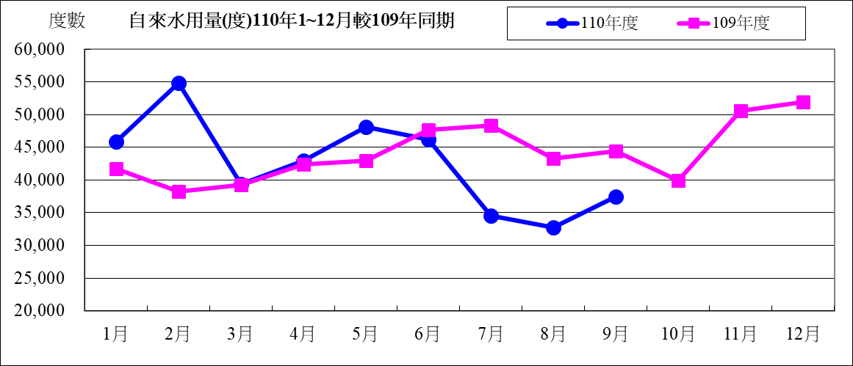

水費 | 1月 | 2月 | 3月 | 4月 | 5月 | 6月 | 7月 | 8月
110年度 | 591,843 | 705,807 | 510,327 | 555,017 | 620,113 | 596,712 | 449,089 | 426,343
109年度 | 538,852 | 495,586 | 507,811 | 547,451 | 554,979 | 614,169 | 622,849 | 558,763
相差 | 52,991 | 210,221 | 2,516 | 7,566 | 65,134 | -17,457 | -173,760 | -132,420

9月 | 小計
484,915 | 4,940,166
573,930 | 5,014,390
-89,015 | -74,224

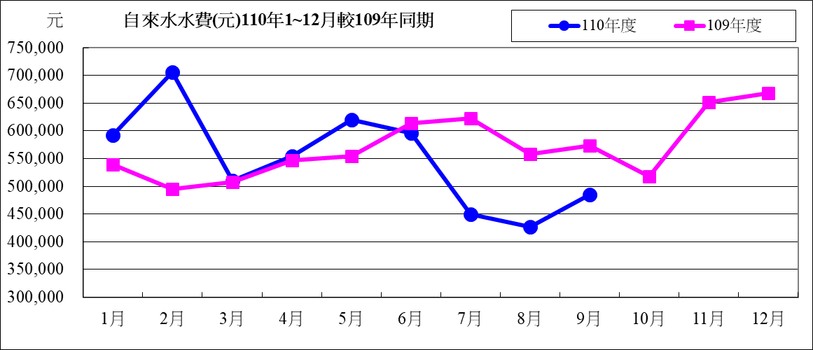

110年度09月自來水用水與109年度同期相較
用水度 | -7,010度 | 成長率 | -15.78%
用水費 | -89,015元 | 成長率 | -15.51%

表四：110年0月全校用電(量)較去年同期之變動情形
用電量 | 1月 | 2月 | 3月 | 4月 | 5月 | 6月 | 小計
110年度 | 1,648,400 | 1,428,000 | 1,081,800 | 1,568,200 | 1,525,400 | 1,811,000 | 9,062,800
109年度 | 1,605,200 | 1,291,000 | 1,173,400 | 1,597,000 | 1,481,800 | 2,043,800 | 9,192,200
相差(度) | 43,200 | 137,000 | -91,600 | -28,800 | 43,600 | -232,800 | -129,400

7月 | 8月 | 9月 | 小計
1,587,600 | 1,669,200 | 1,650,000 | 13,969,600
2,250,400 | 2,009,600 | 1,895,400 | 15,347,600
-662,800 | -340,400 | -245,400 | -1,378,000

用電資料來源：電力公司110年09月電費收據（計費期間：110/08/01~110/08/31）
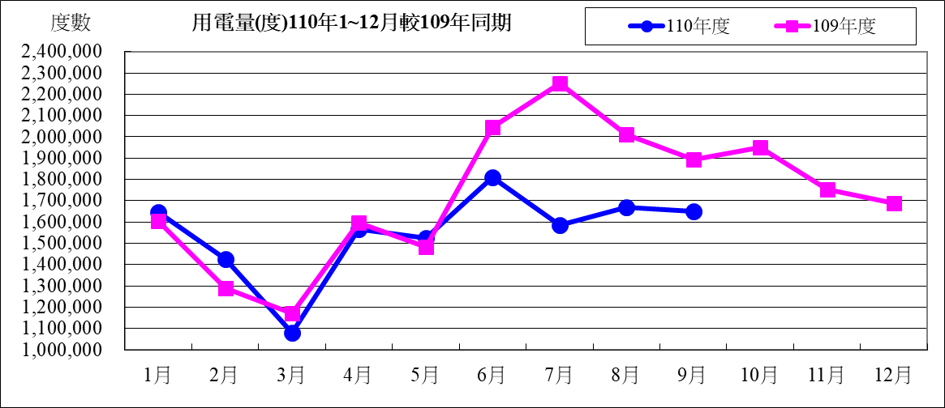

電費 | 1月 | 2月 | 3月 | 4月 | 5月 | 6月 | 7月
110年度 | 4,233,952 | 3,653,368 | 2,872,304 | 4,068,026 | 3,972,281 | 4,497,632 | 5,117,995
109年度 | 4,092,735 | 3,259,258 | 3,139,037 | 4,082,576 | 3,842,889 | 4,957,238 | 7,190,593
相差(元) | 141,217 | 394,110 | -266,733 | -14,550 | 129,392 | -459,606 | -2,072,598

8月 | 9月 | 小計
5,418,216 | 5,391,521 | 39,225,295
6,503,834 | 6,008,726 | 43,076,886
-1,085,618 | -617,205 | -3,851,591

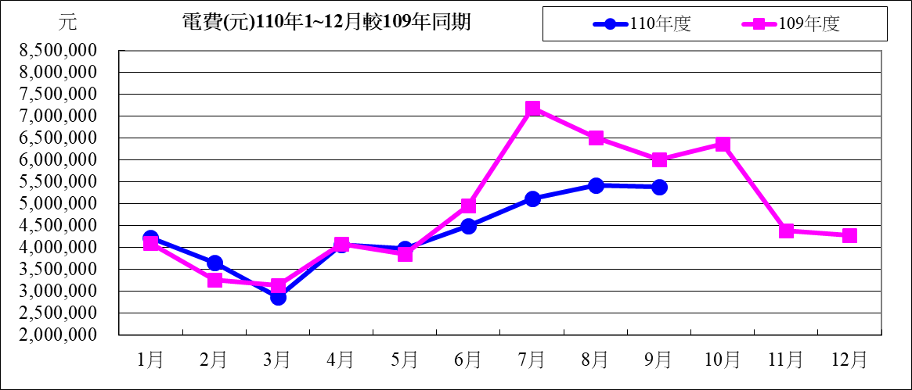

110年度09月用電與109年度同期相較
用電度 | -245,400度 | 成長率： | -12.95%
用電費 | -617,205元 | 成長率： | -10.27%

表五：110年08月用油量與109年度同期相較
用油量 | 1月 | 2月 | 3月 | 4月 | 5月 | 6月 | 7月
110年度 | 333.45 | 60.00 | 228.33 | 85.00 | 80.00 | 52.57 | 126.30
109年度 | 212.55 | 59.46 | 198.86 | 208.47 | 138.98 | 167.25 | 140.00
相差(度) | 120.90 | 0.54 | 29.47 | -123.47 | -58.98 | -114.68 | -13.70

8月 | 小計
60.00 | 1025.65
166.02 | 1,291.59
-106.02 | -265.94

用油資料來源：中油公司110年08月油料費收據（計費期間：110/08/01~110/08/31）

用油費 | 1月 | 2月 | 3月 | 4月 | 5月 | 6月 | 7月
110年度 | 7,551 | 1,491 | 5,913 | 2,246 | 2,105 | 1,504 | 3,272
109年度 | 5,807 | 1,534 | 3,829 | 4,958 | 2,377 | 3,530 | 3,243
相差(元) | 1,744 | -43 | 2,084 | -2,712 | -272 | -2,026 | 29

8月 | 小計
1,597 | 25,679
3,503 | 28,781
-1,906 | -3,102

110年度08月用油與109年度同期相較
用油量 | -106.02公升 | 成長率： | -63.85%
用油費 | -1,906元 | 成長率： | -54.41%

